FREDERICK IRVING HERZBERG

Frederick Irving Herzberg se narodil 18. dubna 1923 v Lynnu v USA, Massachusetts a zemřel 19. ledna 2000 v Salt Lake City v USA, Utah. Vystudoval City College v New Yorku. Učil na Case Western Reserve University v Clevelandu a později na University of Utah. Jeho klíčovým dílem je Teorie dvou faktorů (tzv. Herzbergova dvoufaktorová teorie) z oblasti motivace, kterou publikoval v roce 1959. Nyní je považován za jednoho z nejvýznamnějších amerických psychologů.
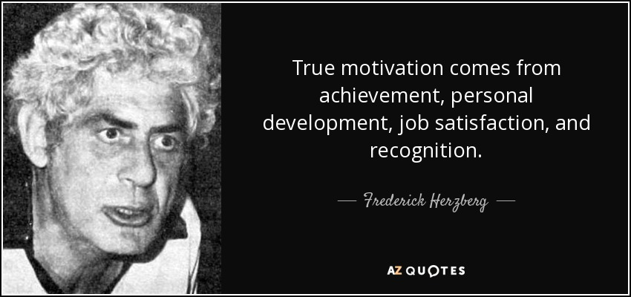

Co jsou Manažerské funkce / činnosti
Manažerské funkce, respektive činnosti, představují asi nejklasičtější způsob klasifikace práce manažerů. Řídící práce se podle tohoto pojetí dělí na jednotlivé funkce, respektive činnosti.

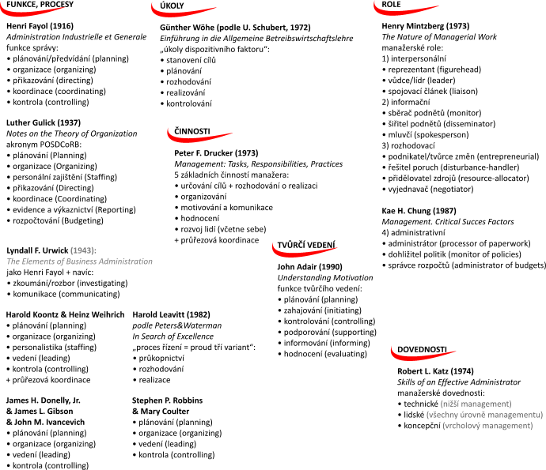

Teorie motivace k vedení lidí
Pro lídry je absolutně nezbytné vědět o motivaci více, než bývá „v kraji zvykem”. Lídr musí vědět, co motivuje jeho samotného, musí se sám umět motivovat a teprve pak může začít inspirovat a motivovat ostatní. Musí znát i umět. Teprve pak může vést.

Co je to motivace?
Motivace je psychologický proces, který aktivuje naše chování a dává mu účel a směr. Je to interní hnací síla ženoucí nás k uspokojení našich nenaplněných potřeb. Je to hnací síla, která nás vede k dosažení osobních a organizačních cílů. Je to vůle něčeho dosáhnout.
Lidské chování je téměř vždy něčím motivováno. Navíc je však ovlivňováno biologickými, kulturními a situačními aspekty.

Maslowova hierarchická teorie potřeb
Teorie potřeb jsou pravděpodobněji nejznámější teorie motivace. Tvrdí, že lidé jsou poháněni dosáhnout svého maximálního potenciálu, ovšem pokud se jim do cesty nepostaví překážky. Tyto překážky zahrnují hlad, žízeň, finanční problémy a vůbec všechno, co lidem brání v jejich plném rozvoji.
Jedním z nejvýznačnějších výzkumníků v této oblasti byl americký psycholog Abraham Maslow (*1908 - †1970), který uvedl v roce 1943 svoji slavnou hierarchii potřeb.
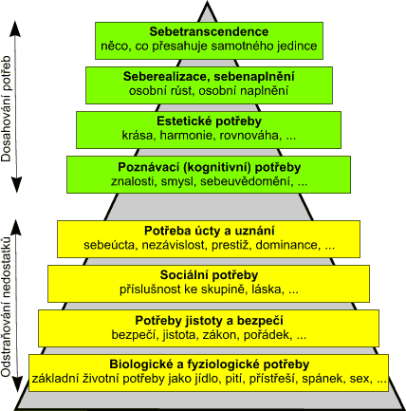

Tato teorie tvrdí, že lidé jsou motivováni určitými potřebami a že tyto potřeby tvoří hierarchickou strukturu, která je tvořena dvěma hlavními skupinami: potřebami odstranění nějakého nedostatku (tzv. D-potřeby, jako Deficiency Needs) a potřebami dosažení něčeho (tzv B-potřeby, od Being Values).

Nejsou-li uspokojeny D-potřeby, je pociťována úzkost a snaha odstranit nedostatek, snaha zaplnit chybějící potřebu. Je-li potřeba uspokojena, není pocit žádný. A to je významný rozdíl od potřeb B-skupiny, ve které nejen, že existuje dobrý pocit z naplnění těchto potřeb, ale naplněním této potřeby jsme dokonce motivováni o to více.
V rámci D-potřeb existují čtyři hierarchické úrovně: nejprve člověk uspokojuje své základnější lidské potřeby, které jsou dány evolucí, a když je má uspokojeny, teprve pak se snaží o naplňování neuspokojených potřeb vyšších. Pokud se objeví nedostatek v nižších vrstvách, člověk se nebude starat o vrstvy vyšší a vrátí se zpět k uspokojování těch základních.
Hezbergova dvoufaktorová teorie
Frederick Herzberg si všiml, že na pracovišti existují dva faktory:
- absence prvních způsobuje nespokojenost, ale jejich přítomnost nevede ke spokojenosti
- zatímco absence druhých nezpůsobuje nespokojenost, ale jejich přítomnost vede ke spokojenosti.
Herzbergova teorie dvou faktorů, někdy též pouze Herzbergova dvoufaktorová teorie je jedna z teorií motivace, a vhodně doplňuje například Maslowovu pyramidu. Dvoufaktorovou motivační teorii zformuloval Frederick Herzberg v roce 1959. Herzberg pojmenoval dva základní faktory, které jsou pro zaměstnance zdrojem spokojenosti a motivace.
Hygienické faktory (Hygiene factors - neuspokojovatele), mezi které patří takové, které vyvolávají pracovní nespokojenost (například pracovní podmínky, mezilidské vztahy, platové podmínky, jistota zaměstnání, atd.)
Motivátory (Motivators, uspokojovatele a motivátory), mezi které patří takové, které pomohou nabudit motivaci a spokojenost (například úspěch, uznání, profesní růst, odpovědnost, atd.)
Snahou manažerů by mělo být naplňování hygienických faktorů, a doplnit je o motivační faktory, které poženou výkonnost pracovníků vpřed.
(Pro každou profesi mohou být hygienické a zejména motivační faktory rozdílné.)

Frederick Herzberg si všiml, že na pracovišti existují dva faktory: absence prvních způsobuje nespokojenost, ale jejich přítomnost nevede ke spokojenosti, zatímco absence druhých nezpůsobuje nespokojenost, ale jejich přítomnost vede ke spokojenosti. První skupinu nazval faktory hygienickými, druhou faktory motivačními. Mezi hygienické patří například: firemní benefity (např. auto, mobil), pracovní podmínky, plat, vztahy s podřízenými a nadřízenými. Mezi motivační patří úspěch, uspokojení z práce, uznání, odpovědnost, pokrok a osobní rozvoj.
Herzberg porovnal tyto dvě skupiny vzhledem k časovým dopadům s tímto závěrem: uspokojení hygienický faktorů přinese jenom krátkodobý efekt a uspokojování motivačních faktorů přináší relativně dlouhodobou spokojenost.
Př.: Uveďme konkrétní příklad aplikace dvoufaktorové teorie: uznání za odvedenou práci (motivační faktor) a výplata (hygienický faktor). Pokud pracovníka nezaplatíme, bude pravděpodobně víceméně rozzloben. Pokud jej zaplatíme, bude krátkodobě rád, ale to brzy pomine. To jest po poměrně krátkém čase po výplatě (výplatě nad určitý limit, samozřejmě) nebude ani spokojen, ani nespokojen. Na druhou stranu, jestliže mu poklepeme na rameno a upřímně proneseme: „Dobrá práce!”, bude mít tento dobrý pocit relativně dlouho a tento pocit se odrazí na jeho pracovním výkonu. A pokud na ramena neklepáme a lidem neděkujeme, alespoň je tím, jako v případě nezaplacení výplaty, nerozzlobíme.
Z teorie Herzberga vyplývá, že manažeři by se měli snažit plněním hygienických faktorů podřízené nerozzlobit, avšak nebrat plnění hygienických faktorů jako něco, co požene lidi vpřed. To je potřeba dělat trochu jinak.

Motivátory
- ÚSPĚCH
- UZNÁNÍ
- ZPRACOVAT SÁM SEBE
- ZODPOVĚDNOST
- PODPORA
- RŮST

Hygienické faktory
- PLAT A VÝHODY

- PODNIKOVÁ POLITIKA A ADMINISTRACE
- VZTAHY SE SPOLUPRACOVNÍKY
- FYZICKÉ PROSTŘEDÍ
- DOZOR
- STAV
- ZAJIŠTĚNÍ PRÁCE
- OSOBNÍ ŽIVOT
- POSTAVENÍ

(Nenaplnění hygienických faktorů vyvolá sice pracovní nespokojenost, ale jejich naplnění nevyvolává pocit spokojenosti nebo dokonce zloby zaměstnanců. Pracovník je bere jako samozřejmé a účinek jejich naplnění rychle vyprchá. Příkladem je nevyplacená mzda, která pracovníka rozzlobí, ale pokud je vyplacena, není to přímý motivační stimul.
Oproti tomu naplnění motivačních faktorů je nezbytnou podmínkou pro motivaci k vyšším pracovním výkonům a jejich účinek na motivaci je dlouhodobý a jejich nenaplnění nutně neznamená nespokojenost. Příkladem je udělená pochvala)

Herzberg chápe motivaci jako motivaci odvést lepší práci, nikoliv pouze přiměřenou práci. Zajímá se o dlouhodobou motivaci a zvýšení úrovně motivace.
Podstatným Herzbergovým objevem je to, že i kdyby se najednou zlepšily hygienické faktory vaší práce, ještě ji nezačnete milovat. V nejlepším případě ji jen přestanete nenávidět.
TVRDÍ, ŽE HYGIENICKÉ FAKTORY NEOVLIVŇUJÍ MOTIVACI K POSTUPU NA VYŠŠÍ ÚROVEŇ, MOTIVÁTORY ANO.
CÍLE NEBO VIZE JSOU MOTIVÁTORY, KTERÉ TÁHNOU LIDI VÍCE NEŽ COKOLI JINÉHO.
Druhou složkou motivujícího cíle je jeho dosažitelnost. Lidi i nevědomě vyhodnocují dosažitelnost mezi dvěma póly: „Nemám šanci svého cíle dosáhnout." a „Jsem si absolutně jistý, že svůj cíl dosáhnu". Zdravý člověk si pravděpodobně řekne, že si je stoprocentně jistý výstupem na Říp (a proč by tam tedy šel?). Naopak při vyhodnocení šance na výstup na Everest asi své šance zhodnotí jako téměř nulové (a taky se tam nevydá). Z průzkumů vyplývá, že obecně mají lidé nejlepší výkony, jestliže šanci na dosažení cíle odhadují přibližně na 70 % (v Americe vzhledem na kulturní odlišnosti je hranice už 50%, tj. lidé potřebují menší jistotu k dosažení cíle).
Nejlepších výkonů lze dosáhnout, jestliže cíle nejsou příliš jednoduché, rutinní nebo naopak nedosažitelné a lidi v nich nalézají širší smysl.

Pár rad na závěr
- Je důležité, aby lídr poskytoval POMOC, PODPORU, INSPIRACI, ABY UKAZOVAL PŘÍKLADY. Hlavně je však důležité POZNAT LIDI TAKOVÉ, JACÍ JSOU; co je baví, co je motivuje a snažit se je vést k plnému rozvinutí jejich schopností.

- Je důležité, aby lídr pomáhal lidem OBJEVOVAT JEJICH VLASTNÍ SCHOPNOSTI, PŘEDPOKLADY.

- Žádný lídr není jediným zdrojem motivace. Je proto důležité pomáhat lidem překonávat vlastní omezení a NALÉZAT JEJICH VLASTNÍ VNITŘNÍ MOTIVAČNÍ ZDROJE.

- Je podstatně snazší někoho motivovat, nebo mu pomáhat, pokud se lídr dovede „VCÍTIT DO JEHO/JEJÍ KŮŽE”.

- Hodně v tom lídrům pomáhá empatické naslouchání, které je podstatně více, než pouhé poslouchání. Je to hlavně o POCHOPENÍ TOHO, JAK SE DRUHÁ STRANA CÍTÍ.

- Bez OVZDUŠÍ VZÁJEMNÉ DŮVĚRY a pochopení lze toho dělat v oblasti motivace poměrně málo.

- Hlavními faktory, které přispívají k uspokojení z práce, jsou úspěch, UZNÁNÍ, ZAJÍMAVÁ PRÁCE, ODPOVĚDNOST, POKROK A OSOBNÍ ROZVOJ. S důležitou poznámkou, že pro každého tato slůvka mohou znamenat velmi odlišné věci.

- Lídr nemůže pouze motivovat jednotlivce; musí zároveň MOTIVOVAT TÝM JAKO CELEK, a to zejména k jeho týmovému rozvoji. Dávat mu odpovědnost, uznání, zajímavou práci, podporovat pokrok a rozvoj týmu.

- Nejvyšším posláním lídra není VÝCHOVA následovníků, ale LÍDRŮ.

Odkazy:
- OBRÁZEK https://www.google.cz/search?q=frederick+herzberg&lr=lang_cs&espv=2&biw=1366&bih=657&tbs=lr:lang_1cs&source=lnms&tbm=isch&sa=X&ved=0CAYQ_AUoAWoVChMInd76g-vLyAIVQlUsCh34Pwq5&dpr=1#imgrc=ysw4uX1eIKaujM%3A
- https://managementmania.com/cs/frederick-irving-herzberg
- https://managementmania.com/cs/herzbergova-teorie-dvou-faktoru
- https://managementmania.com/cs/manazerske-funkce-cinnosti
- http://www.vedeme.cz/pro-vedeni/kapitoly-vedeni/65-teorie-motivace/85-teorie-motivace.html
- http://slideplayer.cz/slide/2741042/
- http://pravednes.cz/HerzbergFrederick.profil
- http://blog.tcbs.cz/cs/cil-jako-stimul-motivace/
- http://finmag.penize.cz/recenze/266984-cim-merite-svuj-zivot-clayton-christensen-ma-par-dobrych-tipu

